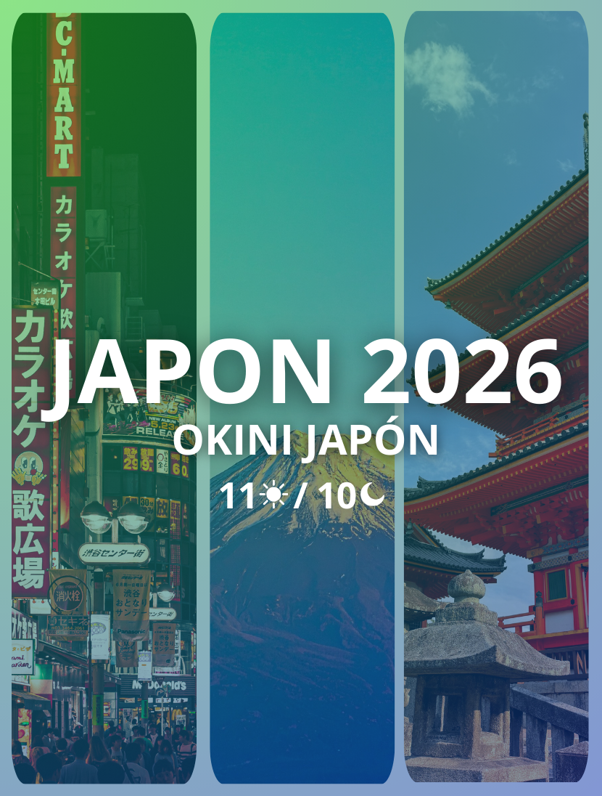

OKINI JAPÓN

Duración: 11 Días / 10 Noches
Salidas: miércoles según calendario establecido, en regular mínimo 2 pax

Sumérgete en el equilibrio perfecto entre la tradición ancestral y la tecnología más avanzada del planeta. Japón te recibe con la serenidad de sus templos milenarios y la energía vibrante de sus metrópolis futuristas que nunca duermen. Es un destino donde cada detalle es una expresión de hospitalidad y perfección, desde sus paisajes naturales de postal hasta su cultura única que respeta el pasado mientras lidera el mañana. Un viaje diseñado para quienes buscan una experiencia profunda, donde la estética minimalista y el orden se fusionan en un escenario cultural simplemente inolvidable.
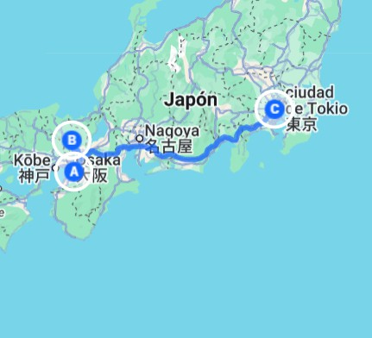
- A. Osaka
- B. Kioto
- C. Tokio

ITINERARIO

DÍA 1 – Llegada Osaka
Traslado al hotel.

DÍA 2 – Osaka – Nara – Osaka
Excursión Nara. Tarde libre en Dotonbori.

DÍA 3 – Osaka – Himeji – Kobe – Takarazuka
Castillo Himeji, Puerto Kobe, Bodega Sake. Noche en Ryokan (Takarazuka) con cena Kobe Beef.

DÍA 4 – Takarazuka – Kioto
Visita Kioto (Fushimi Inari, Kinkaku-ji, Arashiyama). Almuerzo con Danza Maiko.

DÍA 5 – Kioto – Uji – Kioto
Templo Byodoin y Ceremonia de Té.

DÍA 6 – Kioto
Día libre.

DÍA 7 – Kioto – Nagoya
Tren bala. Visita Tsumago (pueblo de posta antiguo).

DÍA 8 – Nagoya – Shizuoka – Mt Fuji – Tokio
Tren bala a Shizuoka. Excursión Mt Fuji/Cascadas Shiraito. Llegada a Tokio.

DÍA 9 – Tokio
Visita ciudad (Tsukiji, Asakusa, Shibuya).

DÍA 10 – Tokio – Nikko – Tokio
Excursión Nikko completa.

DÍA 11 – Salida Tokio
Traslado al aeropuerto.

TARIFAS
TEMPORADA | A (Baja) | B (Media-Baja) | C (Media) | D (Alta) | E (Muy Alta)
Doble | ¥ 571.891 | ¥ 585.225 | ¥ 598.558 | ¥ 611.891 | ¥ 625.000
- Tarifas de venta (por persona en yenes (¥)
- Tarifas validas desde 01 abril 2026 a 30 marzo 2027

POLITICA MENORES
EDAD | DESCUENTO
Niños de 4-11 años | ¥ 6.666
- Niños menores de 3 años pueden participar gratis. Sin embargo, no les ofrecemos camas en los hoteles, comidas, ni asientos en tren y autobús. Tendrán que compartir una cama con su(s) padre(s) y tendrán que sentarse en el regazo del padre o de la madre en caso de que no haya asientos libres.

SALIDAS
- Miércoles según calendario establecido, en regular mínimo 2 pax
TEMPORADA A | TEMPORADA B | TEMPORADA C | TEMPORADA D | TEMPORADA E
27 May 26  10 Jun 26  8 Jul 26  19 Ago 26  2 Sep 26  16 Dic 26 | 20 May 26  24 Jun 26  22 Jul 26 | 3 Mar 27 | 8 Abr 26  15 Abr 26  30 Sep 26  14 Oct 26  21 Oct 26  28 Oct 26  4 Nov 26  10 Mar 27 | 1 Abr 26  7 Oct 26  24 Mar 27  31 Mar 27

HOSPEDAJE

CIUDAD | CATEGORIA | NOMBRE | FOTO DE REFERENCIA
Osaka | 4 Estrellas | Sheraton miyako hotel osaka | 
Takarazuka | 4 Estrellas | Hotel wakamizu | 
Kioto | 4 Estrellas | Miyako hotel kyoto hachijo | 
Nagoya | 4 Estrellas | Nagoya marriott associa hotel nikko style nagoya | 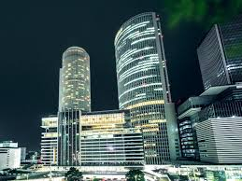
Tokio | 4 Estrellas | Grand nikko tokyo daiba | 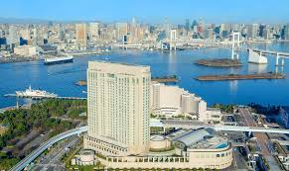
- Nota: Los hoteles asignados pueden variar por disponibilidad operativa o factores externos. En caso de cambios, se confirmarán alternativas de categoría similar para garantizar una experiencia adecuada.

INCLUYE
- Diferencial: Cena Kobe Beef, Danza Maiko, Visita Uji y Nikko.
- Alojamiento: Hoteles 4* y Ryokan.
- Comidas: Desayunos, 4 almuerzos, 1 cena.

NO INCLUYE

- Vuelos: Internacionales
- Gastos personales y propinas.
- Tours opcionales.
- Servicios no mencionados expresamente en el itinerario.

NOTAS IMPORTANTES

- Los precios de cada programa se definen según la fecha de viaje, número de personas y servicios adquiridos

- Los precios en Moneda Extranjera se pagan en pesos colombianos a la tasa de cambio vigente el día de pago.

- Estos programas corresponden a porción terrestre: alojamiento, actividades, traslados, circuitos según el caso. Los tiquetes aéreos se cotizan independientemente.

- Es responsabilidad de cada viajero, ir provisto de su pasaporte y todos los visados y requisitos de viaje, no siendo responsabilidad de la agencia, el rechazo de entrada a un país, por carecer de alguno de los requisitos establecidos por las autoridades, y será por cuenta del pasajero cualquier gasto que se origine, aplicándose en estas circunstancias las condiciones establecidas para la cancelación y rechazo voluntario de los servicios.

- Nuestra empresa no asume responsabilidad frente a eventos tales como accidentes, huelgas, asonadas, terremotos, fenómenos climáticos o naturales, condiciones de seguridad, factores políticos, negación de permisos de ingreso o visados, asuntos legales del viajero, asuntos de salubridad y cualquier otro caso de fuerza mayor o caso fortuito que pudiere ocurrir antes o durante el viaje.

- En caso de fuerza mayor o caso fortuito antes o durante el viaje o con el propósito de garantizar el éxito del plan, se podrá modificar, reemplazar o cancelar itinerarios, fechas, vuelos, hoteles, servicios opcionales, lo cual es desde ahora aceptado por el pasajero al momento de adquirir los servicios.
- Todos los precios, tarifas, impuestos, tasas o contribuciones, presentados en este texto están sujetos a cambio, disponibilidad y vigencia sin previo aviso, los cuales deben ser asumidos por el pasajero al momento de la expedición de los documentos de viaje.

- Aplican restricciones y condiciones para cada programada publicado.

- Las políticas de cancelación, penalidades, restricciones y condiciones particulares del paquete serán informadas al pasajero al momento de la expedición de los documentos de viaje.

- Existen impuestos de pago en destino como citytax, que no pueden ser prepagados y por tanto el pax debe hacer el pago directo en el hotel.

RECOMENDACIONES DE VIAJE A JAPÓN

Documentación y requisitos
- Pasaporte vigente (mínimo 6 meses) + visa según país de origen o exención según nacionalidad.
- No suelen pedir vacunas obligatorias.
- Lleva copias digitales y la dirección de tu alojamiento.

Moneda y pagos
- Moneda oficial: Yen (JPY).
- Tarjetas aceptadas en ciudades y comercios grandes; en negocios pequeños prevalece el efectivo.
- Cajeros disponibles, pero no todos aceptan tarjetas extranjeras (los de correos y konbini suelen funcionar).
- Confirma formas de pago con hoteles y tours antes del viaje.

Conectividad
- Wi-Fi disponible en hoteles, aeropuertos y algunas estaciones.
- Tarjeta SIM o pocket Wi-Fi son soluciones prácticas para navegación y traducción.
- Para trabajo remoto, la conexión suele ser estable, pero valida según la ciudad.

Clima y vestimenta
- El clima varía según región y temporada: desde inviernos fríos en el norte hasta veranos húmedos en el sur.
- Ropa en capas, bloqueador solar y paraguas son útiles.
- Para cenas y tours urbanos: estilo casual elegante es suficiente.

Cultura y ritmo
- Cultura respetuosa, ordenada y puntual; facilita la experiencia del viajero.
- Gastronomía, templos, parques y barrios tradicionales enriquecen la visita.

Transporte
- Metro y tren urbanos eficientes; pago con tarjetas IC (Suica, Pasmo).
- Para largas distancias, Shinkansen o vuelos internos.
- Reservas anticipadas recomendadas en temporadas altas.

Seguridad personal
- País muy seguro para viajeros; aplica prudencia básica en espacios concurridos.
- Usa transporte formal, respeta normas locales y evita exhibir objetos de valor.
- Agua del grifo apta para consumo, aunque muchos prefieren embotellada.

